Уважаемые родители наших воспитанников!
Самое дорогое, что есть на свете – это наши дети! И только мы, взрослые, в ответе за их жизнь и здоровье.
Предлагаем вам совместно с детьми прослушать аудио сказки, разучить стихотворения, песни, посмотреть познавательные мультфильмы по теме «Безопасность». Для того чтобы вы не тратили время и не искали интересный материал, мы подготовили для вас ссылки на полезные сайты по безопасности.
Пройдя по этой ссылке, вашему вниманию будет представлена интересная подборка «осторожных» сказок по ОБЖ. Эти аудио сказки научат детей осторожному поведению дома, на улице, у воды, в лесу, при встречи с животными, словом везде, где подстерегают опасности. https://sad5noravlia.school.by/m/pages/ostorozhnye-skazki-dlja-detej-po-obzh
А на сайте https://ped-kopilka.ru/blogs/ekaterina-aleksandrovna-zibareva/o-detskoi-bezopasnosti.html собрали для вас стихотворения о безопасности детей. С их помощью вы можете организовать с детьми беседы о важности безопасного поведения в различных ситуациях.
Так же можно послушать и разучить песни по данной теме https://m.youtube.com/watch?v=j1UE1f2vrFs
Пройдя по ссылке ниже, вы можете посмотреть познавательные мультфильмы «Азбука безопасности» со смешариками. https://youtu.be/8blLP62rUt0
С детьми можно изготовить поделки по данной теме: рисование, раскрашивание раскрасок, аппликация, лепка, рукоделие. Предлагаем вам несколько поделок.
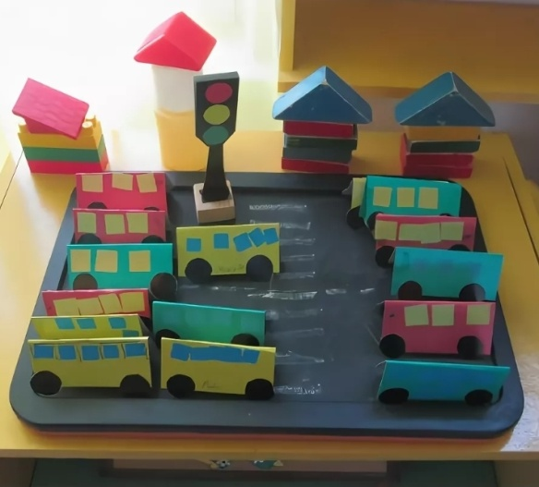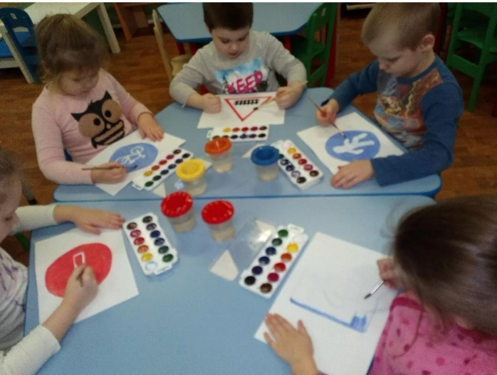
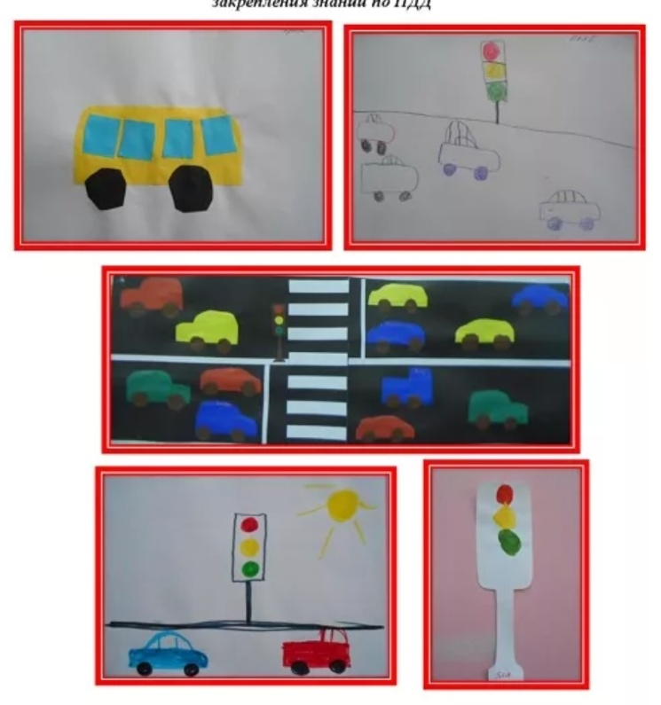
И самое актуальное на данный момент – коронавирус. Посмотрите вместе с детьми интересный, познавательный материал «Детям о коронавирусе». https://ok.ru/video/2458813010192
Мы рады быть полезными вам. А вы в процессе игр, просмотра мультфильмов, разучив стихи, делайте видеозапись или фото и отправляйте в вашу группу детского сада.

